**本科生素质能力测试系统使用规范**

一、注意事项及时间安排 2

二、班主任使用规范 3

三、 学生使用规范 7

# 一、注意事项及时间安排

各位班主任老师、同学们，你们好！

关于素测系统有以下几点注意事项：

班级素测时间安排推荐：

**第一步：9月6日-9月9日24点**

选出测评小组并完成班级互评、测评小组评分和班主任赋分；年级辅导员给年级学生赋分

**第二步：9月6日-9月11日24点**

班主任完成班级内附加分项的审核。

**第三步：9月6日-9月13日24点**

年级辅导员完成年级附加分项的审核

**第四步：9月14日早**

班主任在系统中完成本班学生素测成绩计算（点击计算按钮）

以下是素测系统班主任端操作流程：

# 二、班主任使用规范

首先西北农林科技大学信息门户

链接地址：<https://newehall.nwafu.edu.cn/>

[1.点击进入——](https://newehall.nwafu.edu.cn/)**[本科生素质能力测评](https://newehall.nwafu.edu.cn/)**[系统。](https://newehall.nwafu.edu.cn/)

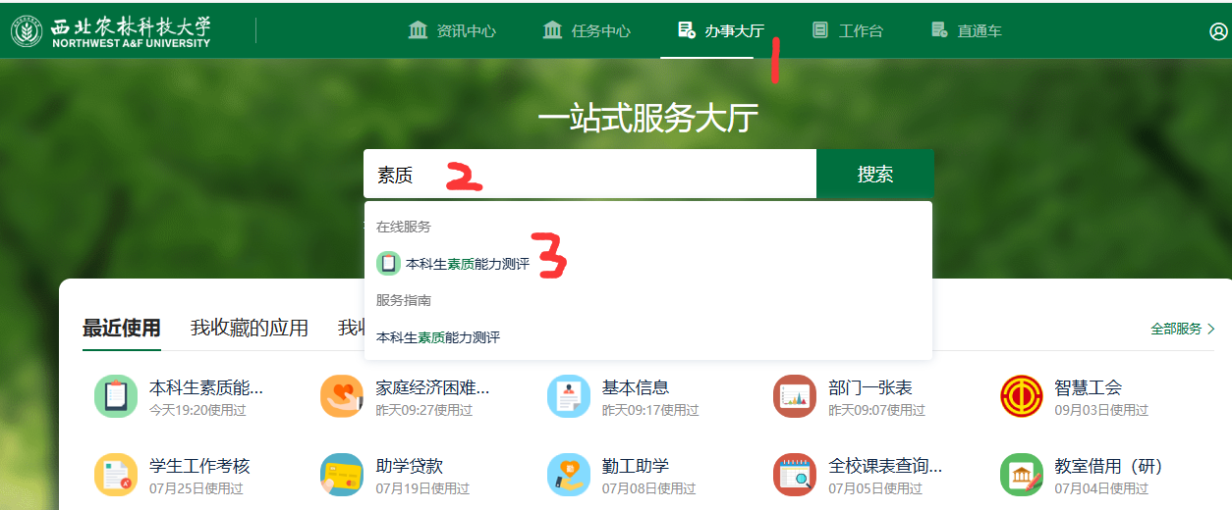

1. 选择身份：**班主任**

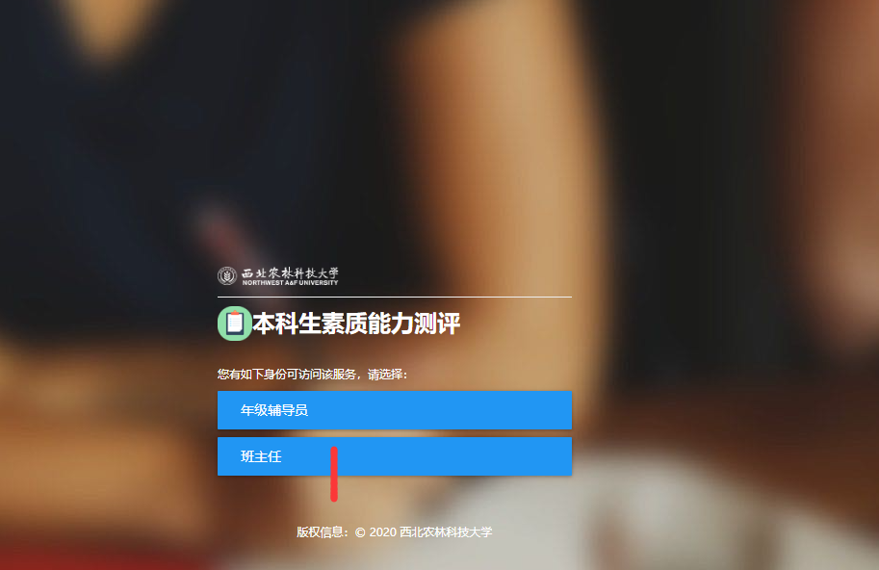

1. **设置班级测评小组成员**

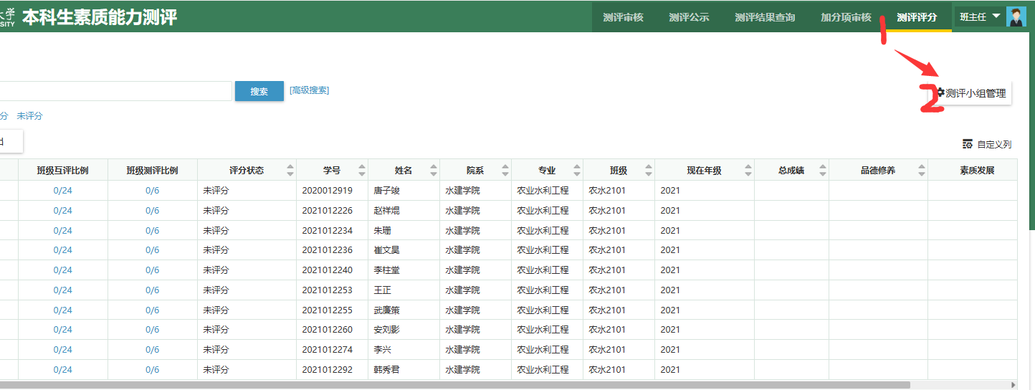

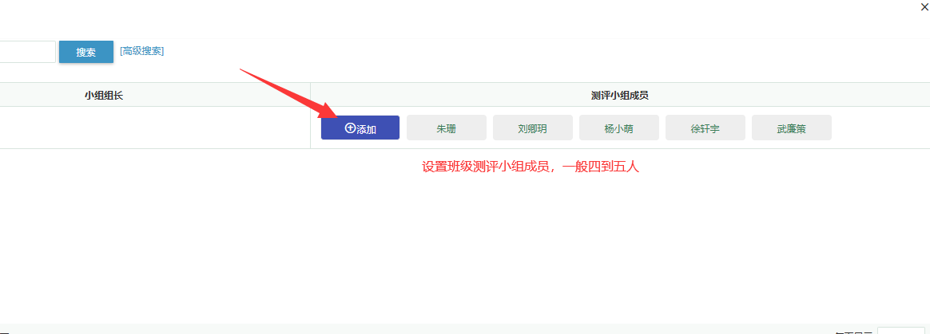

1. 进行**测评小组评分**

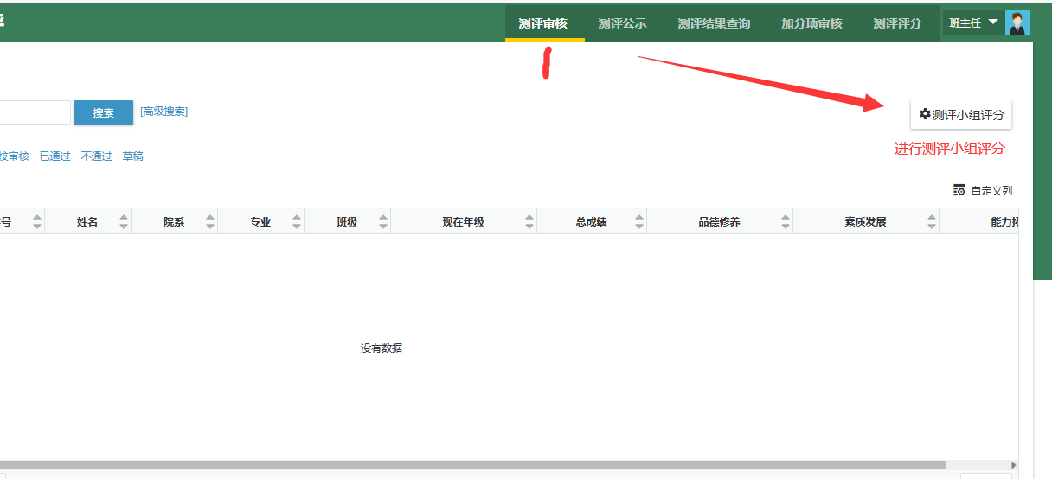

1. 进行**加分项审核**

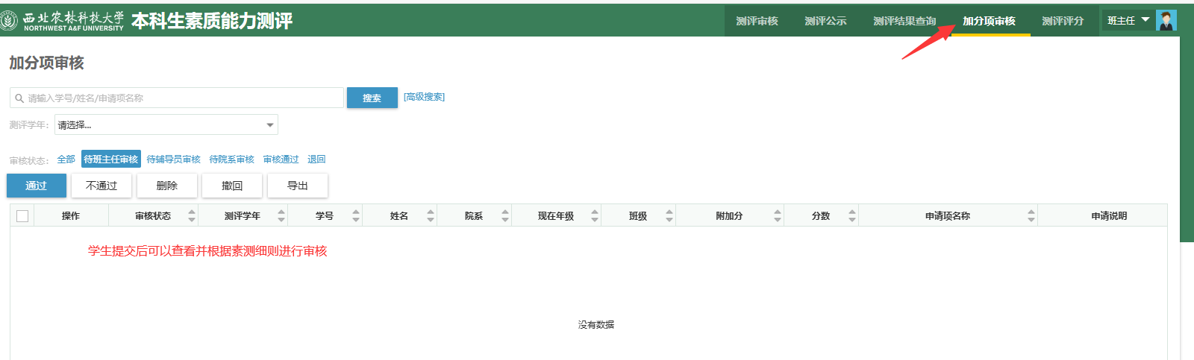

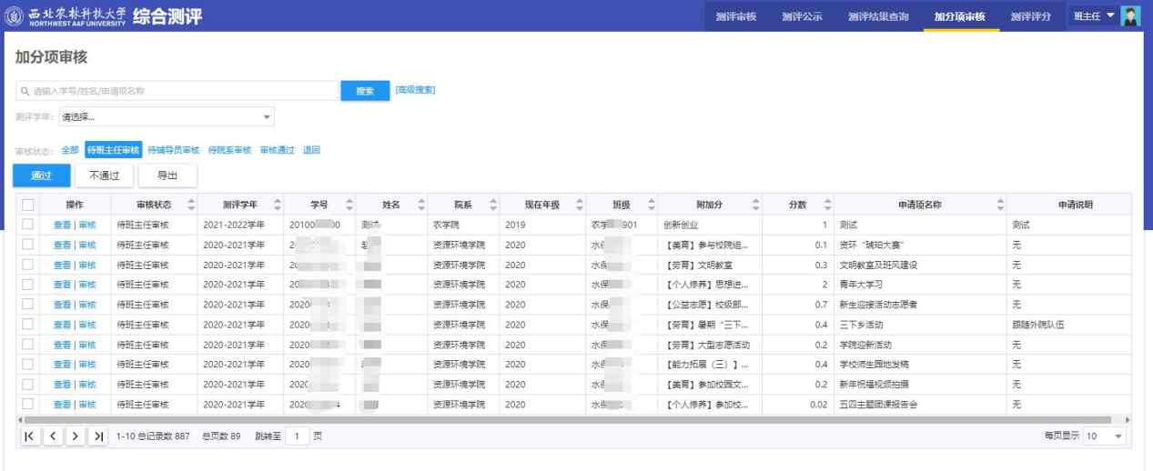

6.当所有**评分项和附加分审核无误后**，班主任点击计算按钮。

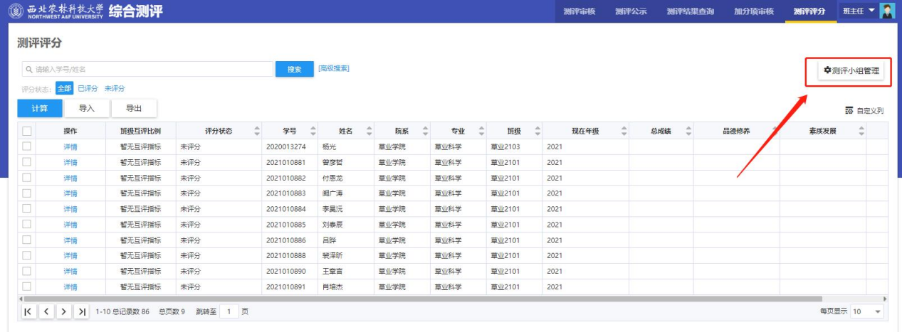

关于素测系统有以下几点注意事项：

1.**班级互评与班级小组测评评分，班主任可点击蓝色评分进度进入对评分错误学生分值进行删除，删除后需要提醒学生重新提交评分；**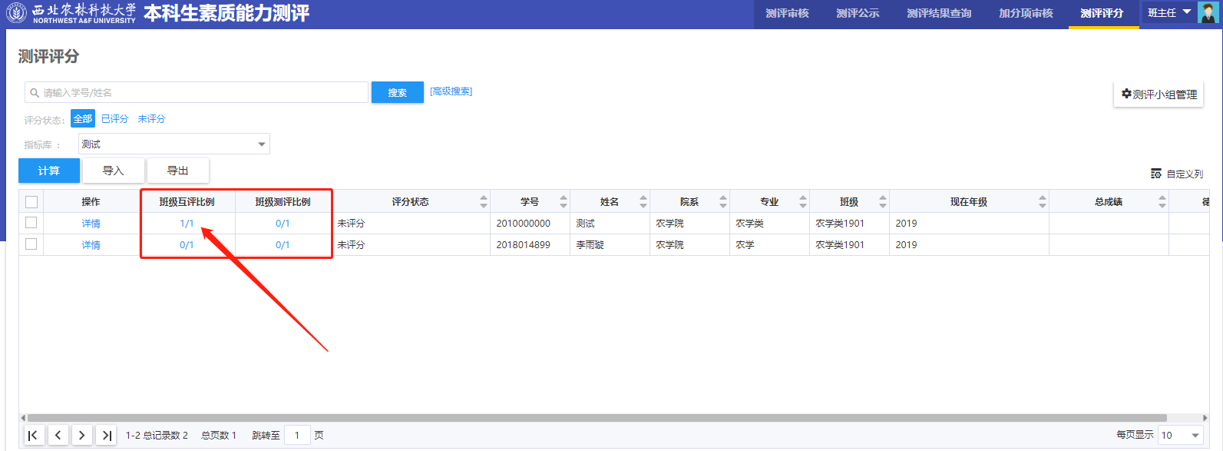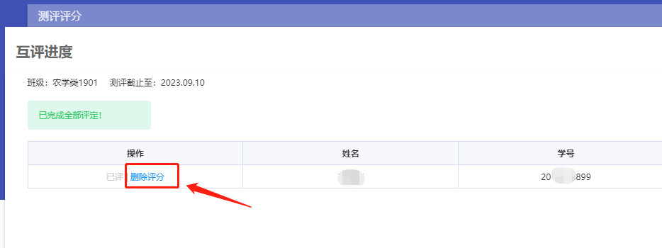

**2.班主任审核加分项，有问题的学生申请，老师可直接删除。**

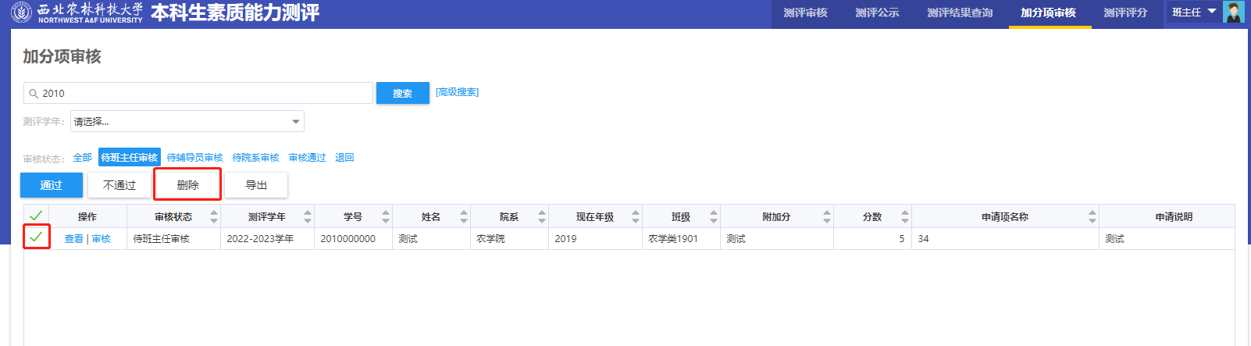

**3.加分项审核老师在审核时，可编辑学生加分项分值。（修改分数需要提前告知学生）**

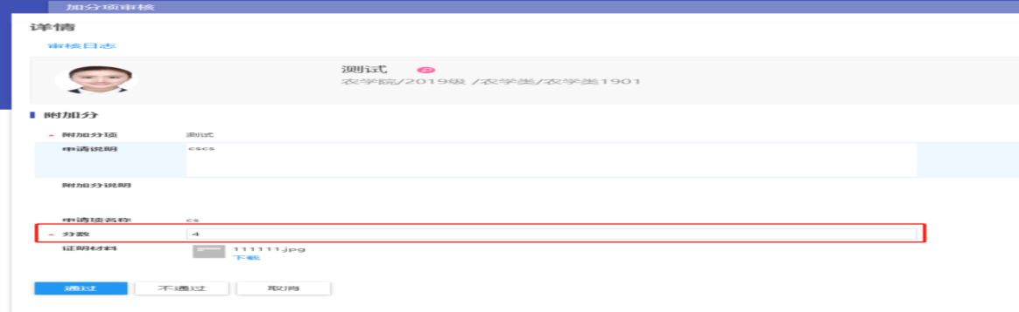

# 学生使用规范

首先西北农林科技大学信息门户

链接地址：<https://newehall.nwafu.edu.cn/>

[1.点击进入——](https://newehall.nwafu.edu.cn/)**[本科生素质能力测评](https://newehall.nwafu.edu.cn/)**[系统。](https://newehall.nwafu.edu.cn/)



2.班级测评（班级测评小组进行）

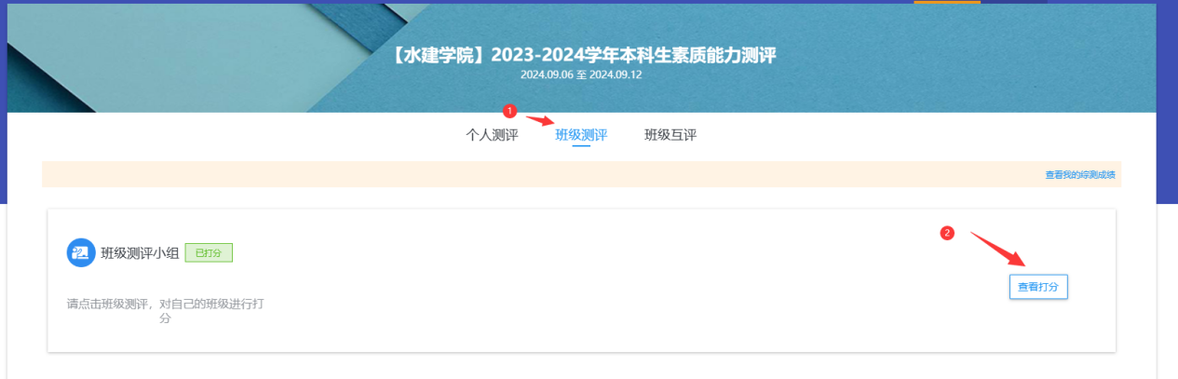

3.班级互评（班级所有学生）

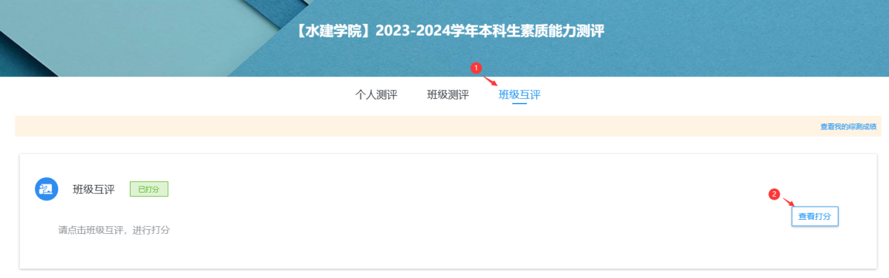

4.附加分提交  
**需要严格按照通知中的模板要求，提交pdf文件。**

